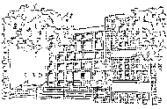
Ludwig-Börne-Schule
Seilerstraße 36 • 60313 Frankfurt am Main
Telefon: 069 212-33056
Fax: 069 212-31646

Schülerabmeldung

_________________________________ ________________
Name, Vorname des Schülers Klasse

wird hiermit zum __________________________ von der Schule abgemeldet.

Weiterer Schulbesuch

Schule: ______________________________________________________________

Umzug:

Neue Adresse: _________________________________________________________

Frankfurt a. M., den __________

________________________________________
Unterschrift eines Erziehungsberechtigten

Nach Kenntnisnahme und Feststellung, dass alle der Schule gehörenden Leihgaben, insbesondere der Lernmittelbücherei, ordnungsgemäß zurückgegeben sind.

___________________________
Klassenlehrer/in

